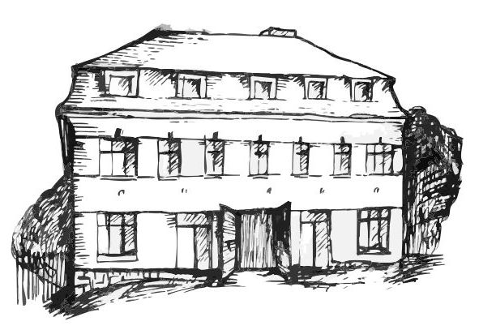 | Stacionář sv. Anežky České  pro seniory  Farní charita Beroun  Dům Charity, Cajthamlova 169, 266 01 Beroun | 
program
28. května – 1. června 2012

pondělí 28. 5. • 10,00 h – cvičení s masážními míčky
• 10,30 h – „Laškování s písničkou“ (hudební dopoledne)
• 11,30 h – luštitelská půlhodinka (křížovky,rébusy,přesmyčky,skrývačky aj.)
• 13,30 h – lehce sportovní odpoledne (aktivity s frisbee = létací talíř)
úterý 29. 5. • 10,00 h – cvičení s masážními míčky
• 10,30 h – Procvičování kognitivních funkcí
(paměť, soustředěnost, řeč (slovní zásoba), log.myšlení, vizuálně-prost. orientace)
• 11,30 h – luštitelská půlhodinka (křížovky,rébusy,přesmyčky,skrývačky aj.)
• 13,30 h – Bingo + společenské hry
středa 30. 5. • 10,00 h – jednoduché cvičení na židlích
• 10,30 h – bystření paměti na téma: „Den otvírání studánek“
• 13,30 h – výlet do přírody
• 13,30 h – výroba šperků
čtvrtek 31. 5. • 10,00 h – tvoření na téma: „Světový den bez tabáku“
• 13,30 h – filmové odpoledne
• 15,30 h – pečení na kavárničku s pí pečovatelkou Eliškou
pátek 1. 6. • 10,00 h – zdravotní okénko: „Nemocné nehty“
• 11,30 h – luštitelská půlhodinka (křížovky,rébusy,přesmyčky,skrývačky aj.)
• 13,30 h – „Jednohubková kavárnička“ (posezení u šálku čaje či kávy)

Tučně zvýrazněné akce jsou pro seniorskou veřejnost zdarma. Prosíme, potvrďte účast telefonicky. Kapacita je omezená. Děkujeme za pochopení.
Telefonický kontakt: 313 030 432

